**GESTIÓN DE INVENTARIO - MALIBÚ PERÚ**

**Especificación de Requisito:**

**RF01 - Gestionar Usuarios**

Versión 1.0

**Lima, abril del 2023**

**CONTROL DE VERSIONES**

| **FECHA** | **VERSIÓN** | **DESCRIPCIÓN** | **AUTOR** |
| --- | --- | --- | --- |
| 14/04/2023 | 1.0 | Creación del documento | Erick Chávez S. |

**ÍNDICE**

**1. INTRODUCCIÓN 3**

1.1 Propósito 3

1.2 Alcance 3

1.3 Definiciones, siglas y abreviaciones 3

1.4 Referencias 3

1.5 Resumen 3

**2. DESCRIPCIÓN GENERAL 4**

2.1 Diagrama de Casos de Usos 4

2.2 Descripción 4

2.3 Actores 4

2.4 Precondiciones 5

2.5 Pos Condiciones 5

2.6 Flujo Básico 5

2.7 Excepciones 5

2.8 Prototipos visuales 6

2.9 Requerimientos no funcionales 8

# **INTRODUCCIÓN**

## **Propósito**

Permitir al administrador conocer a los usuarios registrados en la web (datos personales, de contacto o de inicio de sesión), y asimismo tener poder de cambiar sus atributos.

## **Alcance**

Visualizar a los usuarios registrados con una cuenta activa en la web, y almacenar sus credenciales en una tabla de base de datos. Las credenciales deben incluir información básica, de contacto y de inicio de sesión.

## **Definiciones, siglas y abreviaciones**

* Credencial: Dato que es usado y almacenado para acciones respectivas.

## **Referencias**

SCIP-PER.docx

## **Resumen**

El requerimiento funcional “Gestionar usuarios” permitirá al administrador de la organización disponer de los datos de los usuarios, y también editarlos y/o eliminarlos. El administrador también podrá dar de baja la cuenta de un usuario registrado en la base de datos del sistema, así como editar sus datos consignados.

# **DESCRIPCIÓN GENERAL**

## **Diagrama de Casos de Usos**

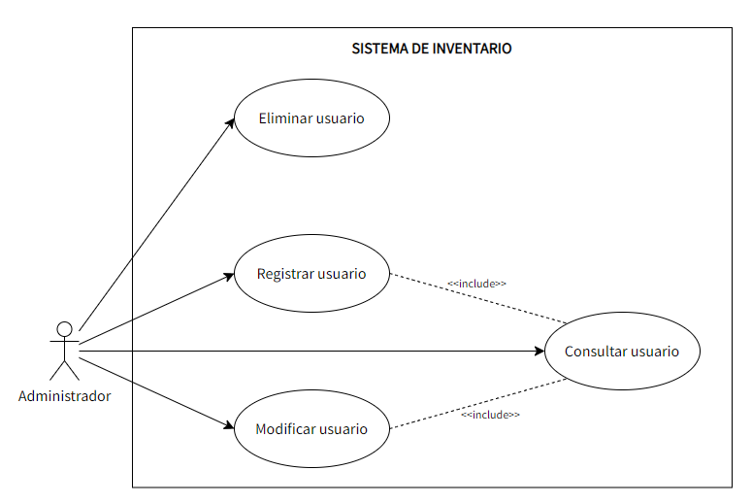

**Figura 1. Prototipo del Caso de uso: CU001 - Gestionar Usuarios**

## **Descripción**

Este caso de uso “Generar usuario” describe cómo el administrador de la empresa puede registrar, modificar, eliminar o consultar los usuarios registrados y su información relacionada. Este caso de uso es indispensable para el sistema ya que nos permite tener cierto control sobre la información de los usuarios de la página web.

## **Actores**

* Administrador

## **Precondiciones**

Para que el administrador pueda tomar acciones, los usuarios deben haberse registrado satisfactoriamente en la web y haber ingresado los datos en los campos respectivos.

## **Pos Condiciones**

Una vez que los usuarios estén debidamente registrados, su información podrá ser editada, modificada o eliminada del sistema por parte del administrador.

## **Flujo Básico**

1. El administrador ingresa al sistema.
2. El administrador selecciona la opción de ver los usuarios registrados.
3. El sistema muestra la ventana de usuarios y una vista previa de cada uno con los datos registrados.
4. El administrador escoge entre las opciones de añadir, eliminar o modificar usuario de la tabla.
5. Si escoge Añadir, lo redirigirá a una ventana en donde registrará un nuevo usuario.
6. Si escoge Modificar, lo redirigirá a otra ventana con los datos de un usuario que podrá editar.
7. Si escoge Eliminar, le aparecerá una advertencia que tendrá que confirmar. Si confirma la advertencia, le saldrá un aviso confirmando la eliminación de un usuario.

## **Excepciones**

**[EX1]: Datos no editables**

El administrador podrá editar los datos concernientes de correo electrónico y contraseña siempre y cuando remita un aviso al usuario explicando los cambios efectuados en sus credenciales.

## **Prototipos visuales**

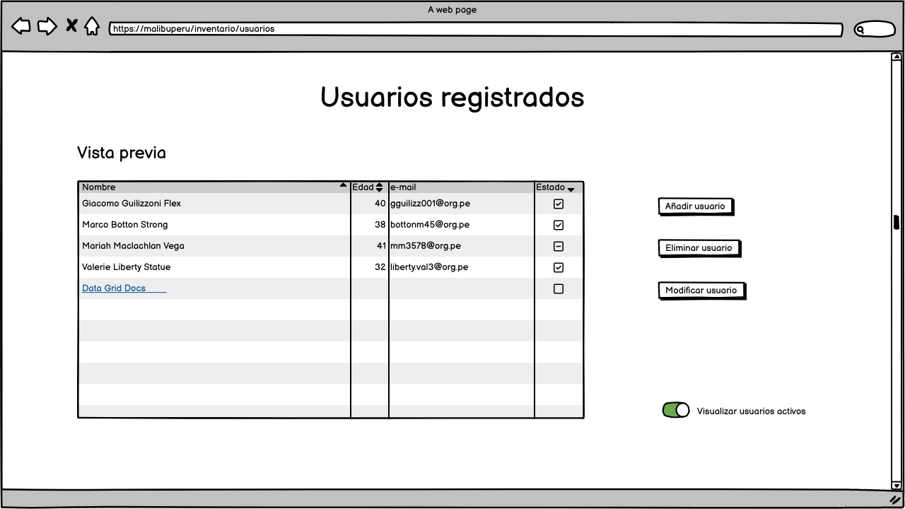

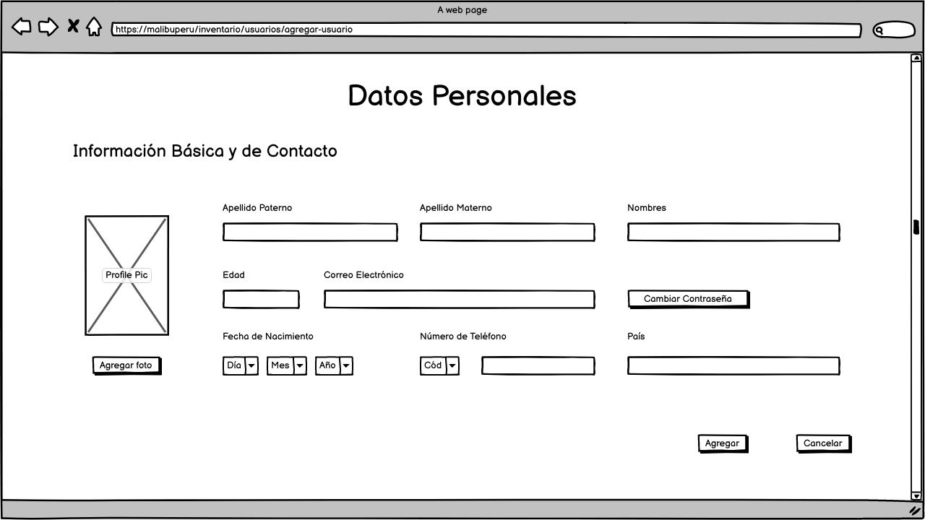

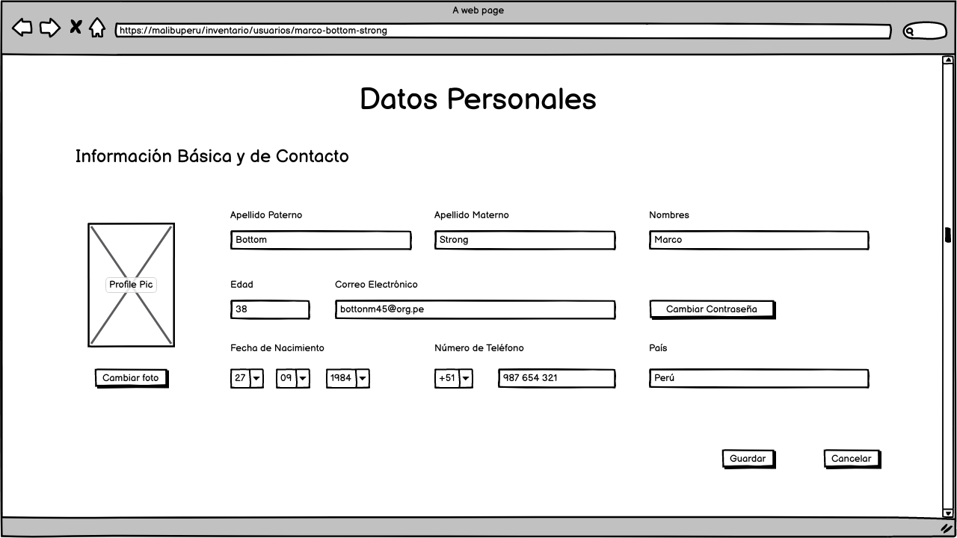

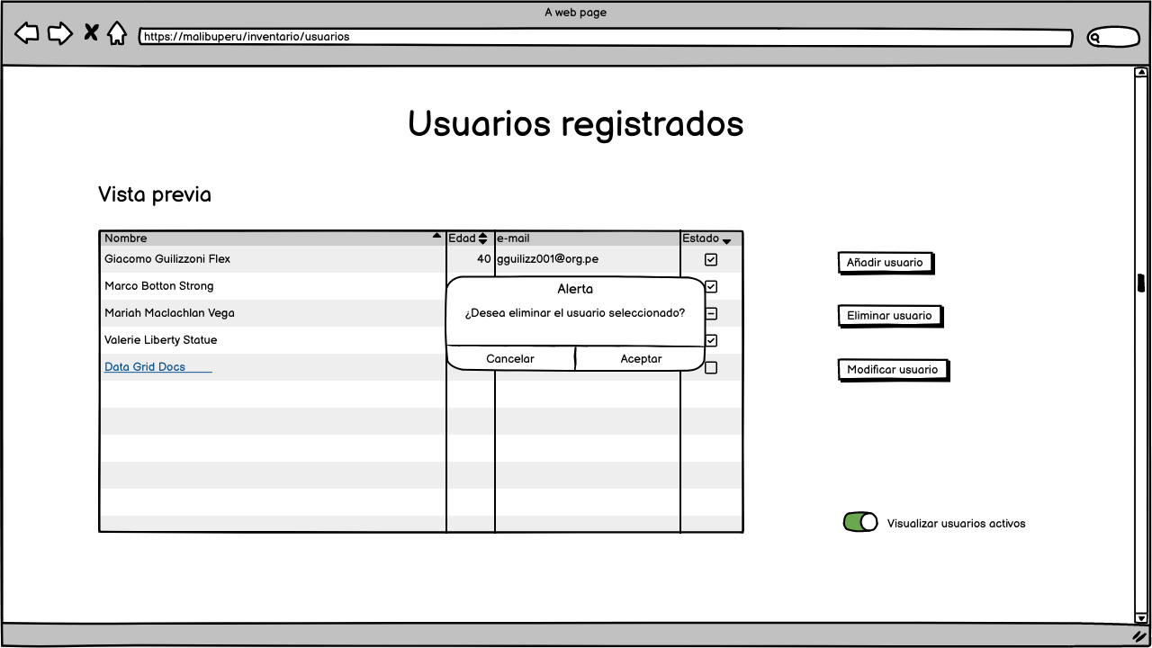

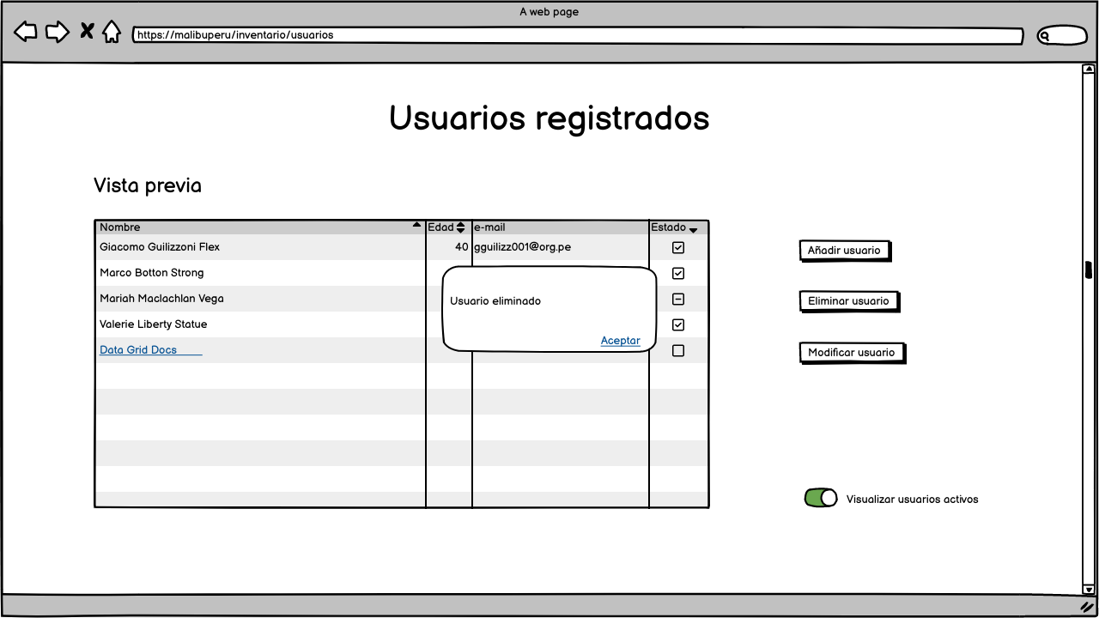

## **Requerimientos no funcionales**

* Los datos mostrados en la vista previa deben ser concisos y de primera necesidad en caso de edición de los mismos.
* La web debe mostrar el estado de actividad de cada usuario con un ícono en la tabla.
* La web debe tener un tiempo de respuesta rápido para las acciones planteadas.